Міністерство освіти і науки України Національний університет біоресурсів і природокористування України

Агробіологічний факультет

З А П Р О Ш Е Н Н Я
на Міжнародну науково-практичну конференцію
«Стійке рослинництво: мінімалізація кліматичних ризиків для агробіоценозів»



21-22 травня 2026 року
Національний університет біоресурсів і природокористування України запрошує Вас
взяти участь у міжнародній науково-практичній конференції «Стійке рослинництво: мінімалізація кліматичних ризиків для агробіоценозів», яка відбудеться 21-22 травня 2026 року.

МЕТА КОНФЕРЕНЦІЇ
обґрунтуванні науково-практичної стратегії адаптації галузі до змін клімату через впровадження інноваційних технологій вирощування та методів збереження біологічної стійкості агробіоценозів для забезпечення стабільної продуктивності рослинництва.
У роботі конференції візьмуть участь представники наукових, освітніх і громадських організацій, органів державної влади, міжнародних делегацій,
бізнесу.
Напрями роботи конференції:
- Адаптивна селекція
- Ґрунтова мікробіологія та здоров’я екосистем
- Фітосанітарний моніторинг у нових кліматичних умовах
- Управління кліматичними ризиками
- Продовольча безпека
Робочі мови конференції: українська, англійська.

Початок роботи конференції
21 травня 2026 року о 10 годині в аудиторії 66, корп. 4 НУБіП України

Реєстрація 21 травня 2026 року за адресою: м. Київ, вул. Героїв Оборони, 13, корпус 4, кімната 66 (або у фойє корпусу 4) та онлайн.
Контактні особи:
Заступники декана агробіологічного факультету
Терещенко Яна Юріївна
Тел. (067) 595-18-77
Е-mail: yantereshchenko@nubip.edu.ua
Панчук Тимур Вікторович
Тел.(096) 723 01 56
Е-mail: timur_panchuk@nubip.edu.ua
Всі бажаючі можуть також додатково подати наукові статті, які будуть надруковані у фаховому науковому виданні університету «Plant and Soil Science». Матеріали надсилати за адресою: https://agriculturalscience.com.ua/uk

Адреса оргкомітету:
Деканат агробіологічного факультету, корп. 4, кімната 39, вул. Героїв Оборони, 13, м. Київ, 03041

Транспортне сполучення:
від станції метро «Виставковий центр» чи
«Либідська» – маршрутним таксі № 212 до зупинки 4-й навчальний корпус.
Національний університет біоресурсів і природокористування України

Оргкомітет буде вдячний за поширення цієї інформації!
З повагою, Оргкомітет!


Для участі у конференції
необхідно до 11 травня 2026 р. надіслати
електронною поштою: текст тез доповіді, оформлений згідно з вимогами.
Про прийняття тез, включення доповіді до програми конференції та посилання на онлайн підключення до конференції буде повідомлено на вказану пошту учасників.

Вимоги до оформлення матеріалів
Текст тез доповіді та заявки надсилати на пошту: yantereshchenko@nubip.edu.ua
timur_panchuk@nubip.edu.ua;
Обсяг тез – до 4-х сторінок формату А4, шрифт: Times New Roman, кегль 12, інтервал: 1.0, поля: по 20 мм, формат файлу: .doc.
Структура тексту: УДК: (зліва у верхньому куті). Назва доповіді: Великими літерами, напівжирним шрифтом, по центру. Автор(и): Прізвище та ім’я, науковий ступінь, посада, по центру. Афіліація: Назва установи/університету, місто, країна. Анотація: 3-5 речень. Ключові слова: (3–5 слів). Основний текст: Вступ: Актуальність теми та постановка проблеми. Мета: Що саме ви досліджували? Методи: Як проводилося дослідження? Результати: Короткий виклад основних результатів (можна додати 1 таблицю або графік). Висновки: Практичне значення та перспективи. Література: Список використаних джерел у стилі APA або ДСТУ 8302:2015
Публікація тез безкоштовна
Збірник тез і програма конференції будуть розміщені на сторінці агробіологічного факультету (https://nubip.edu.ua/structure/abf) та у репозитарії НУБіП України (https://dglib.nubip.edu.ua/home).
Відповідальність за достовірність поданих матеріалів несе автор. Оргкомітет залишає за собою право редагувати, скорочувати та відхиляти надіслані матеріали, які не несуть нової наукової інформації або не відповідають вищенаведеним вимогам.
ЗАЯВКА
на участь у Міжнародній науково-практичній
конференції оформлюється онлайн за покликанням або за QR-кодом
https://forms.gle/4UXHKuTBhtVNrxtj7
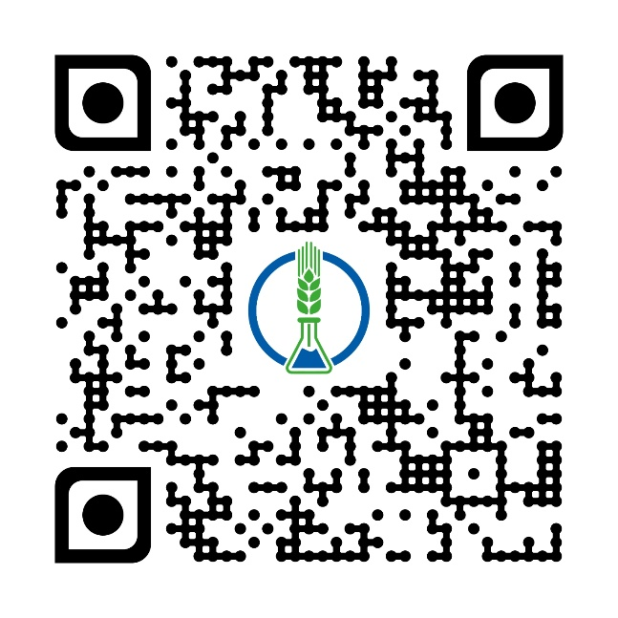
Програма
21 травня: 8:30-10:00 – Реєстрація онлайн. 10:00 – 10:30 Відкриття конференції
10:30 –13:00 Пленарне засідання.
13:00 – 14:00 Перерва.
14:00 –17:00 Секційні засідання.
22 травня:
10:00 – 13:00 Секційні засідання.
13:00 – 14:00 Перерва.
14:00 –17:00 Секційні засідання.
17:00–18:00 Закриття конференції.

